OLGA E LA RACCOLTA DIFFERENZIATA
Sezione D - Scuola dell’infanzia Giovanni Paolo II - Via Dania Ovada
Insegnante Sara Cremonte.
Quest’anno i bambini hanno partecipato ad un progetto al pc “Tutti bravi con Olga. Gioca e impara con le regole sociali” e sono diventati gli aiutanti del personaggio guida, una tartaruga, che li ha invitati nella città di Regolino per insegnare ai cittadini le buone regole per convivere insieme.
All’interno del gioco nei vari livelli si è trattato l’argomento della raccolta differenziata, di come e perché vada fatta.
In classe abbiamo approfondito l’argomento inizialmente osservando i bidoni che ci sono stati consegnati ad inizio anno per la raccolta, poi creando un grande cartellone su cui abbiamo attaccato i vari rifiuti suddivisi per materiale con rappresentato il bidone adatto che li raccoglie, e che abbiamo appeso in classe per imparare a capire dove i rifiuti vadano buttati.
Successivamente abbiamo svolto in classe giochi in cui la raccolta si è trasformata in una caccia al tesoro per trovare il bidone giusto per i vari rifiuti e piano piano i bambini sono diventati più consapevoli e sicuri riguardo alla raccolta differenziata.
Infine, per ultimare il nostro percorso, dopo l’incontro con Elisa, che ci ha mostrato alcuni video, riflettendo su come sia importante per l’ambiente che ci circonda e per noi che lo abitiamo, la raccolta differenziata, abbiamo immaginato come la nostra amica abbia imparato a fare la raccolta differenziata, dopotutto è solo una piccola tartaruga, ma anche i piccoli possono fare la differenza, iniziando a fare la raccolta differenziata ed insegnando anche ai propri amici e alla propria famiglia a fare correttamente la raccolta differenziata, continuando così ad essere dei piccoli e validi aiutanti di Olga ma soprattutto dell’ambiente che va protetto e rispettato.
Per ultimare il nostro progetto abbiamo costruito il personaggio di Olga utilizzando materiale di recupero come cartoncino ondulato dei crackers, ritagli di spugnette, cartoncino, ritagli di pellicola trasparente delle bustine portadocumenti rotte, bottoni e pezzi di legno.
Siamo partirti dal disegno di Olga per costruire poi pezzo per pezzo con i vari materiali, il nostro personaggio, rendendolo cosi concreto e più vicino a noi e, a lavoro ultimato, i bambini entusiasti hanno esclamato “E’ proprio Olga!!” contenti e fieri del lavoro svolto.
Naturalmente Olga è stata appesa in classe accanto al cartellone della raccolta differenziata, creato dai bambini ad inizio anno, per avere sempre la nostra amica accanto e per seguire i suoi preziosi insegnamenti.

Obiettivi: conoscere e distinguere le varie tipologie di rifiuti, sviluppare corretti comportamenti di raccolta dei rifiuti, promuovere il rispetto dell’ambiente, ridurre i rifiuti trasformando i vari oggetti di uso comune (rotoli di carta igienica, tappi di bottiglie di plastica, stoffe, lana, vecchi cd…), costruire nuovi oggetti con materiale di recupero, sviluppare la creatività e la motricità fine. Diventare consapevoli del proprio ruolo e delle proprie capacità per essere in grado di fare nel modo corretto la raccolta differenziata, sentendosi protagonisti attivi e importanti per svolgere la grande missione che porta al rispetto dell’ambiente, degli animali e a noi stessi che lo abitiamo.
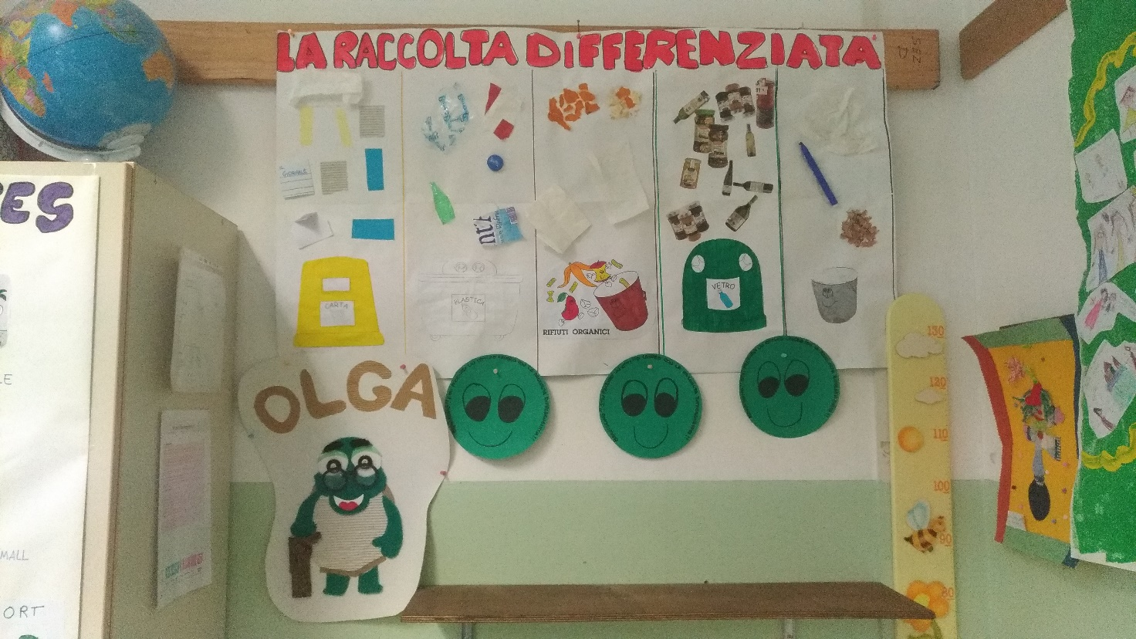
1. 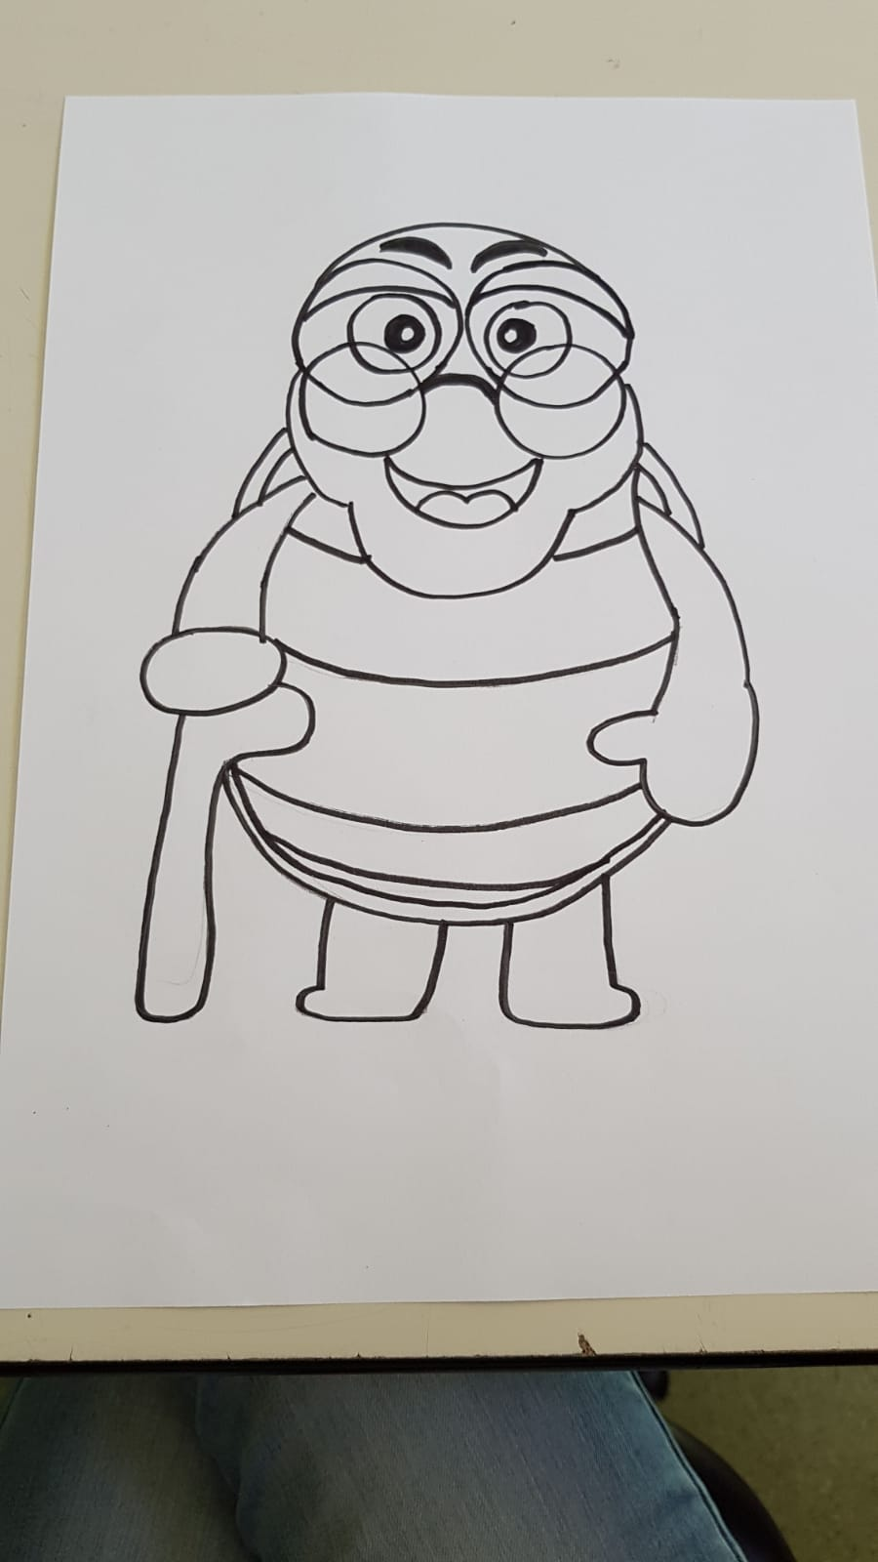 2. 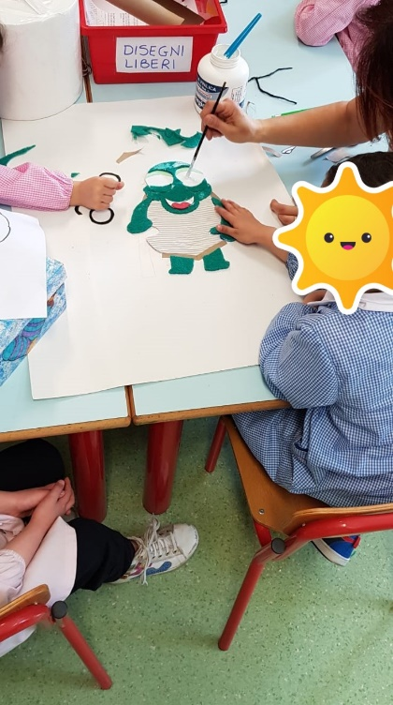 3. 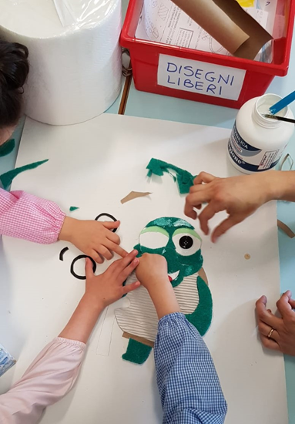
4. 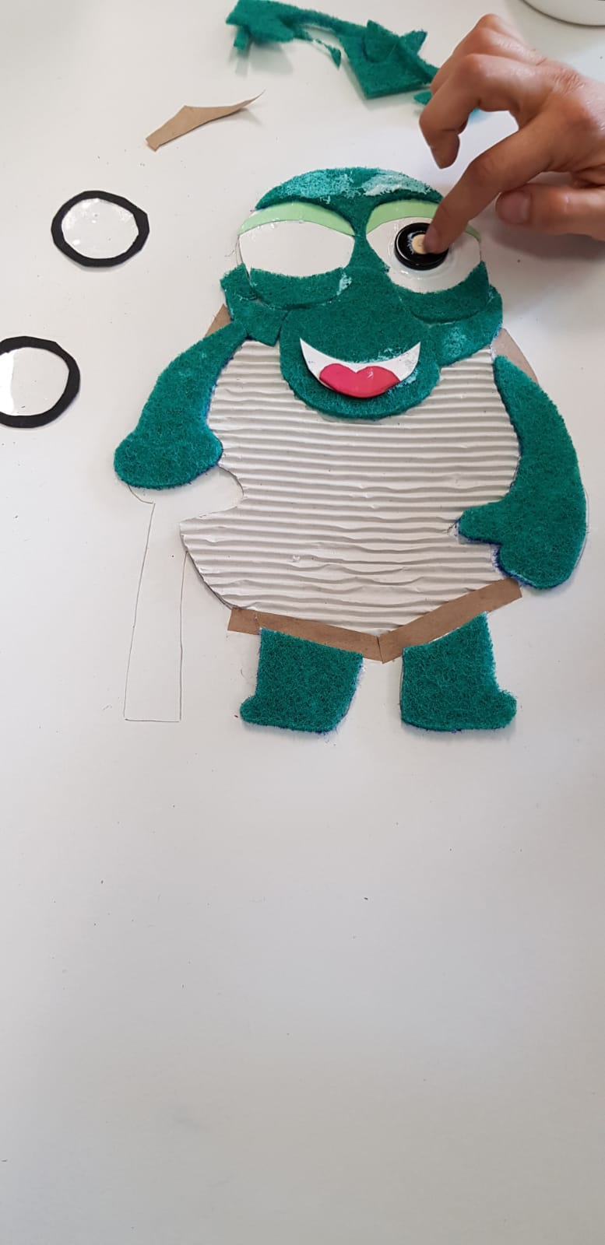 5. 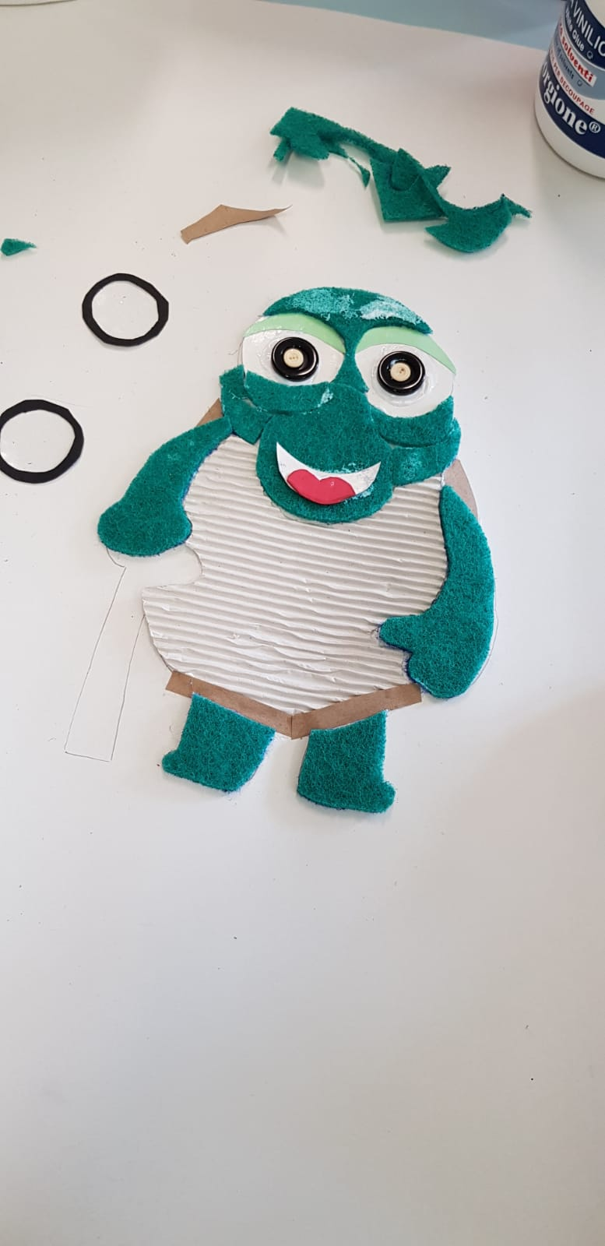 6. 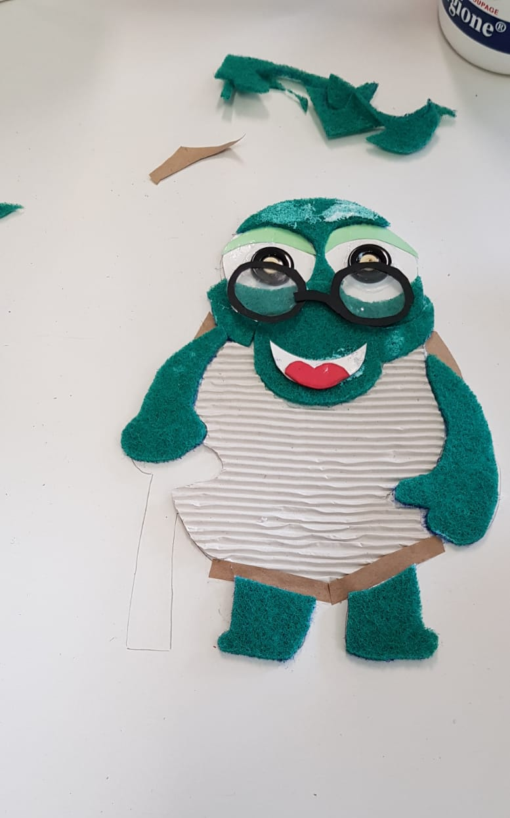
7. 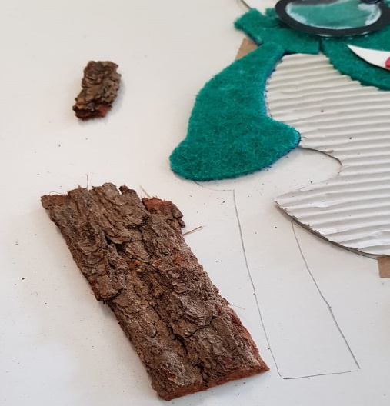 8. 